Nº 137-12-SEGA-2016

3 de febrero de 2016

Licenciada
Silvia Navarro Romanini
Secretaria General
Corte Suprema de Justicia

Estimada señora:

De conformidad con lo que establece el artículo 22, inciso g) de la Ley General de Control Interno, así como el numeral 2.1 “Informes de desempeño”, del Manual de normas para el ejercicio de la Auditoría Interna en el sector público, emitido por la Contraloría General de la República, mediante resolución R-DC-119-2009 del 16 de diciembre del 2009, y con el propósito de que lo haga del conocimiento de la Corte Plena, se remite el Informe Anual de Labores del 2015, el cual se desarrolló principalmente tomando como base las actividades programadas en el Plan Anual de Trabajo para ese año y sus respectivas modificaciones.

Cumplimiento del Plan Anual de Trabajo

Durante el año 2015 se logró el cumplimiento del Plan Anual de Trabajo en un 93%, el cual fue ajustado según comunicación remitida a Corte Plena mediante oficio 1021-128-SEGA-2015 del 28 de octubre de 2015, conocido en sesión 39-15 del 2 de noviembre de 2015, artículo XVI. Los ajustes correspondientes fueron oportunamente incorporados en el Sistema de Planes de Trabajo de las Auditorías Internas de la Contraloría General de la República.

De acuerdo con lo anterior, durante el 2015 la Auditoría Judicial emitió un total de 110 productos, de éstos 81 corresponden a actividades de fiscalización, 15 a informes de advertencia y 14 a servicios de asesoría.

En el siguiente gráfico, se puede apreciar la distribución porcentual de los servicios brindados por la Auditoría Judicial durante el año anterior:
Gráfico Nº 1
Servicios brindados por la Auditoría según tipo de producto emitido
Año 2015

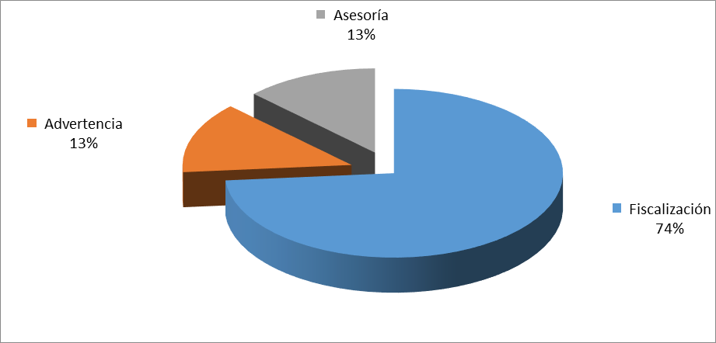
Fuente: Registros y control de Informes emitidos en el 2015. Auditoría Judicial

Nótese que el mayor esfuerzo se concentró en las labores de fiscalización, lo cual concuerda con la naturaleza de la profesión de auditoría. Cabe acotar, que mediante los servicios de auditoría brindados durante el 2015, en las diferentes áreas que conforman al Poder Judicial, se coadyuvó activamente con la Administración Activa en la consecución de los objetivos y metas institucionales, tanto a nivel estratégico como operativo, en virtud de que las recomendaciones, sugerencias y observaciones emitidas se orientan a mejorar la eficiencia y eficacia de la labor administrativa, el fortalecimiento del sistema de control interno y la gestión de los riesgos asociados.

Seguimiento de recomendaciones

Asimismo, la labor de seguimiento desarrollada por la Auditoría Judicial al 31 de diciembre de 2015, permitió verificar el cumplimiento de 1645 recomendaciones y sugerencias, determinándose que el 71% de éstas (1174) están aplicadas o en proceso, lo cual favoreció el fortalecimiento del sistema de control interno institucional, así como al perfeccionamiento de la gestión del riesgo, tal como se ilustra a continuación:

Gráfico Nº 2
Estado de recomendaciones verificadas
Durante el 2015

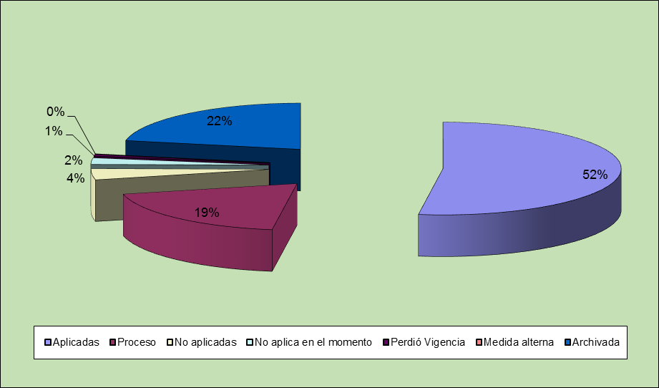
Fuente: Informes de seguimiento emitidos durante el 2015 por la Auditoría Judicial

La labor de seguimiento que practica esta Auditoría es de vital importancia, dado que la Administración Superior al igual que la mayoría de las dependencias judiciales, no cuenta con un sistema de control que les permita comprobar que los responsables implementan en forma y tiempo las recomendaciones y sugerencias vertidas en los informes de auditoría, tal y como lo dispone el artículo 17, inciso c) de la Ley General de Control Interno.

De conformidad con la normativa vigente, este Departamento destinó la mayor parte de sus recursos a la fiscalización y seguimiento de recomendaciones y sugerencias; actividades sensibles dentro de la Institución. La realización de servicios de advertencia, ocuparon una menor proporción, tal y como se desprende de los gráficos anteriores.

Como resultado de la labor desplegada, se procuró el fortalecimiento del sistema de control interno en las oficinas, así como la gestión de los riesgos más importantes inherentes a cada proceso, por parte de los despachos auditados.

Actividades de Gestión Administrativa

Este tipo de tareas corresponden con la gestión interna que debe practicar la Auditoría para la administración de los recursos asignados, en consonancia con lo establecido en el artículo 34, inciso a) de la Ley General de Control Interno y el numeral 2.1 del Manual de normas para el ejercicio de la Auditoría Interna en el Sector Público; entre las cuales sobresalen las siguientes:

- Formulación del presupuesto 2016
- Plan Anual Objetivos y Metas 2016
- Plan Anual Operativo para el 2016
- Plan Anual de Trabajo para el 2016
- Informe de labores del Departamento de Auditoría del 2014
- Solicitud de requerimientos tecnológicos para el 2016
- Indicadores de gestión mensuales
- Informe de logros 2014
- Evaluación interna de la calidad
- Ejecución presupuesto 2015
- Diagnóstico capacitación 2015
- Ejecución Plan Capacitación 2015
- Seguimiento SEVRI
- Continuidad del proyecto para la implementación de una metodología de trabajo de la Auditoría basada en riesgo. Se espera darle la continuidad requerida hasta lograr un grado de madurez aceptable al proceso estructurado de identificación del universo de auditoría basado en los riesgos más relevantes a nivel institucional.
- Mejoramiento en la implementación del Sistema Team Mate.
- Mejoramiento continuo de la metodología de trabajo establecida en la Auditoría Interna.

Respecto a esto último, debe mencionarse que los manuales de procesos de la Auditoría Judicial están debidamente actualizados y en proceso continuo de mejora, lo que ha permitido que los diversos estudios en todas las Secciones que conforman el despacho, se desarrollen con una metodología uniforme.

En acatamiento a lo establecido en el Manual de Normas para el ejercicio de la Auditoría Interna en el Sector Público, se practicó tanto la Evaluación Interna como Externa de la Calidad, acreditando esta última el cumplimiento de las Normas antes mencionadas, lo cual fue comunicado a Corte Plena mediante oficio Nº 1221-AUD-2015 del 17 de diciembre del 2015, en el cual se adjuntó el informe AU-00390-2015 del Ministerio de Trabajo y Seguridad Social que avaló lo antes mencionado.

Ejecución de Presupuesto

El presupuesto asignado en el ejercicio económico del 2015 para la Auditoría Judicial, fue de ¢57.381.067,00, del cual las partidas “Alquileres” (¢9.941.354,00) y “Servicios Básicos” (¢23.412.009,00) -que no son de ejecución directa de esta oficina-, constituyeron el 58% de tal asignación.

De las restantes subpartidas, una de las más sensibles para efectos de nuestra función, es la 10701 “Actividades de Capacitación”, que tuvo una apropiación inicial de ¢8.530.000,00, representando el 15% del total asignado a este Despacho; sin embargo, en el mes de junio 2015 se hizo un rebajo por ¢2.132.500,00 quedando para ejecutar la suma de ¢6.397.500,00, monto que representa un 11% del presupuesto asignado para el ejercicio económico del 2015.

Ahora bien, producto de las gestiones realizadas ante la Dirección Ejecutiva, se logró obtener recursos presupuestarios adicionales que ascendieron a los ¢2.000.000,00, cantidad que se utilizó para financiar la capacitación relacionada con la Evaluación de la gestión del riesgo de fraude por la Auditoría Interna.

Por lo anterior, al 18 de diciembre pasado, la ejecución en esta subpartida ascendió a la suma de ¢8.204.114,30. Con estos recursos se logró capacitar a 43 funcionarios en las siguientes temáticas:

Technology day, Itil, Congreso ISACA, TECCON, Régimen responsabilidad funcionario público, Normativa y jurisprudencia en protección de datos personales, Auditoría Operativa, Evaluador/Validador Calidad, charlas Colegio de Contadores Públicos y Desayuno Ejecutivo: Cómo podemos lograr que el ciclo de la Auditoría sea más flexible y eficiente? Mapeo y análisis de rediseño de procesos y Formación técnica Auditoría Interna, Gestión, construcción y diseño de indicadores, Diseño Efectivo Informes de Auditoría, Actualización secretarial, Excel, XV Congreso Auditoría Interna, Análisis de procesos dentro de una Auditoría Operativa, Universo Auditable y Plan de trabajo.

Labores a cargo de la Unidad Jurídica de la Auditoría

La Unidad Jurídica como parte de las labores a su cargo, emitió 22 criterios por escrito a consultas planteadas tanto por parte de la Dirección de Auditoría como de las Secciones de este Despacho, sobre temas relacionados con los estudios en ejecución y otras áreas de interés. Asimismo, es menester acotar que se brindaron un total de 60 respuestas verbales, por correo y telefónicas a consultas formuladas por los Profesionales de Auditoría mientras ejecutaban las labores de campo y posteriormente, se participó en la discusión de varios informes en borrador presentados a los auditados.
Además, en aras de cimentar los criterios, se ejecutaron otras actividades de investigación jurídica como: estudios detallados en el Departamento de Archivo de la Asamblea Legislativa, búsqueda y análisis de jurisprudencia tanto judicial como administrativa emitida por la Contraloría y la Procuraduría General de la República, lectura de libros especializados sobre los temas en análisis, entre otras.

Soporte Técnico Informático

Se prestó el soporte técnico informático requerido a lo interno de la Oficina, el cual comprendió, además de las tareas comunes, aspectos relacionados con el uso de la herramienta TeamMate, respaldos de la información, sistema de mensajería, estructura de archivos, entre otros.

Actividades Sucintas

Es importante señalar que a lo largo del año se presentó la necesidad de atender diversas tareas de menor dificultas (actividades sucintas), las cuales sumaron 101, de las cuales 80 estuvieron relacionadas con labores de auditoría y 21 sobre aspectos administrativos.

Informes realizados por la Contraloría General de la República

Por otra parte, se remite el oficio DFOE-SD-0167 del 18 de enero de 2016, suscrito por la Licda. Grace Madrigal Castro, Gerente de Área de Seguimiento de Disposiciones de la Contraloría General de la República, referente al estado de las disposiciones emitidas por ese órgano -con corte al 31 de diciembre de 2015-, con motivo de tres informes de fiscalización realizados por dicha entidad en el Poder Judicial.

Al respecto, es importante destacar que en criterio de la Contraloría General, el 100% (17) de las disposiciones indicadas en el informe adjunto, fueron cumplidas.

Atentamente,

Walter Jiménez Sorio
Auditor General

c: archivo.-

